Escuela Normal de Educación Preescolar



“Recorriendo la comunidad ISSUU”.

Profesor. Pablo Rolando de Leon Davila.

Larissa Stephanie Martínez Mejia #11

Andrea Paola Quiroz Hernández. #17

Saltillo, Coahuila de Zaragoza

30 de Mayo de 2014.

}

**Issu**

* **Nombre del sitio: Issu** ( <http://issuu.com/home> )
* **¿Cómo se busca, comparte y comenta las entradas de otros usuarios:** Para entrar a la página de issu es necesario teclear tal cual el nombre en un buscador. Puedes compartir documentos subiendo los archivos a la plataforma lo cual permite que otros usuarios lo vean. Los libros virtuales alojados en Issuu se comparten en blogs y páginas web gracias a la URL. También se pueden dejar comentarios, descargar, marcar favoritos y crear una red de amigos para estar informado de las novedades en publicaciones. El resultado es visualmente muy atractivo.
* **¿Cuál es su potencial educativo?:**  El potencial educativo de esta herramienta es muy amplio ya que contiene diversos archivos relacionados con la educación y muchos libros sobre diversos temas. Relacionado con la Licenciatura en preescolar se puede encontrar un sinfín de documentos incluyendo el programa de educación preescolar 2011. Un ejemplo de un documento que sirve a las educadoras es el libro “Juego y aprendo” el cual se usa en las aulas de preescolar, ahora lo podemos encontrar online :

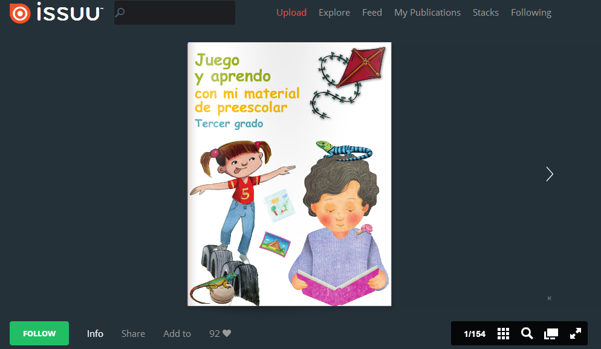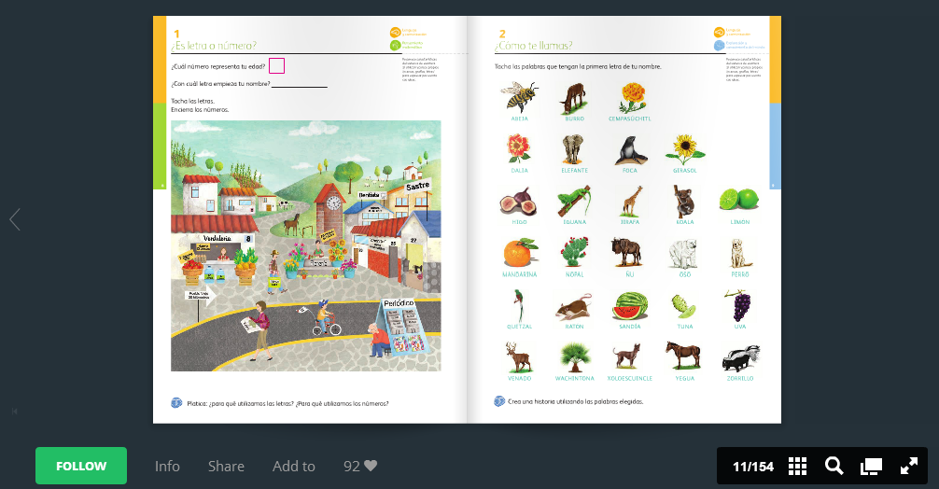

* **¿Qué ventajas o desventajas tiene?:**

|  |  |
| --- | --- |
| **Ventajas** | **Desventajas** |
| **Es gratis** | **Algunos archivos no están completos** |
| **Los archivos se pueden subir en PDF, DOC, PPT** |  |

* **Comentarios del equipo:** Issuu es una herramienta 2.0 que aporta a la educación porque permite publicar documentos en la red y compartirlos en una gran biblioteca virtual donde alumnos y maestros pueden encontrar gran variedad de documentos. Además Issuu admite varios formatos como PDF, DOC, PPT, etc.

Issuu